附件3：注册流程
Registration to the ICN Conference 2015

Go to the website as the follow（打开以下网页进入注册界面）
https://b-com.mci-group.com/Registration/ICN2015.aspx
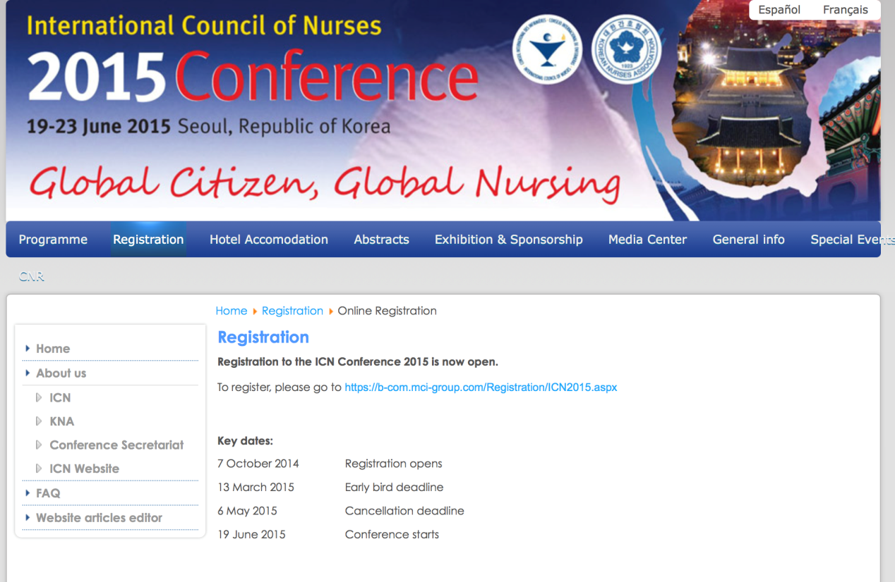

The next web page, click the “Register as individual participant”
在弹出页面上点击“个人、团体注册”
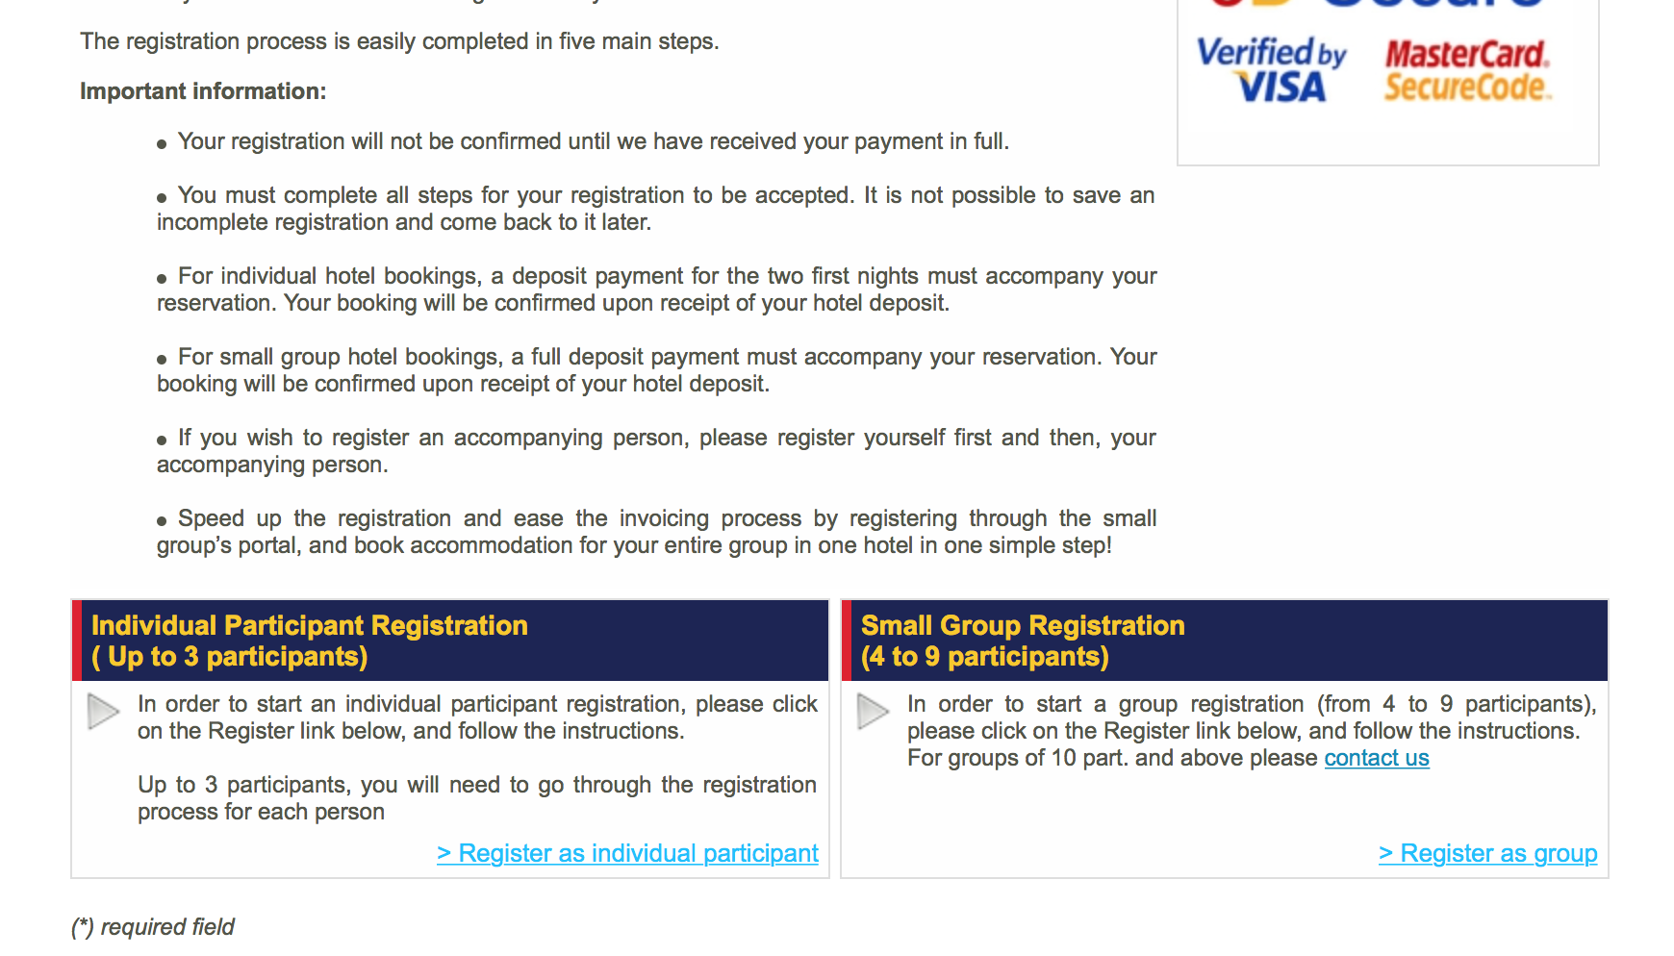

Username & Password------Login
输入用户名密码------登录
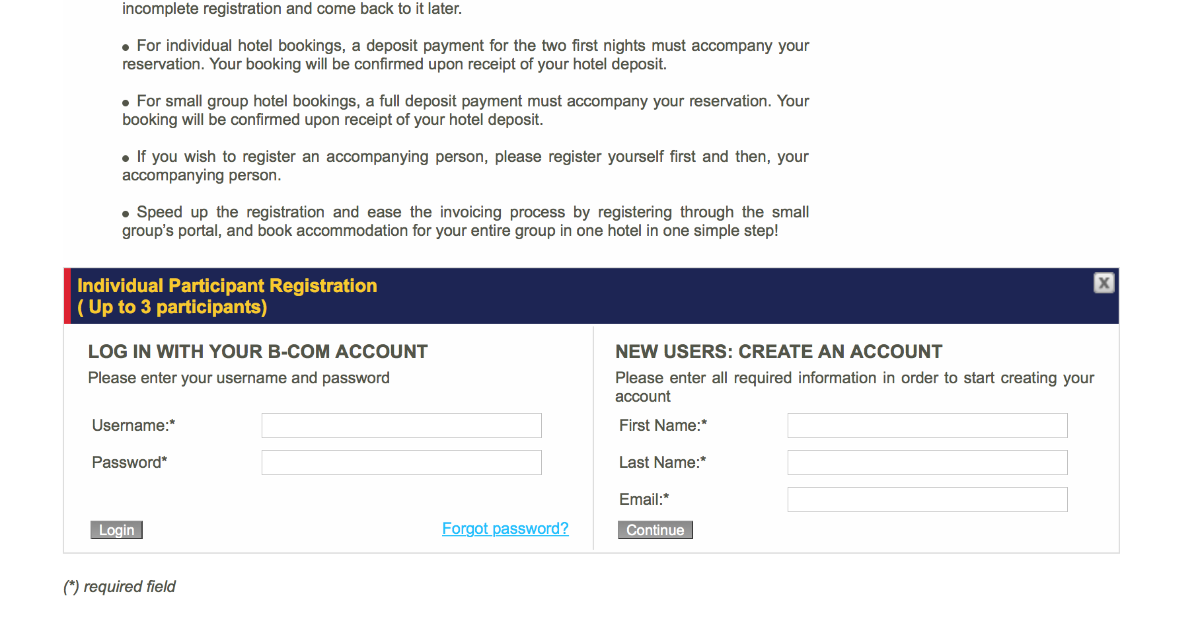

Fill all the information as the flow chart
按照流程图填写所有的信息，每项信息填写后点击“NEXT”
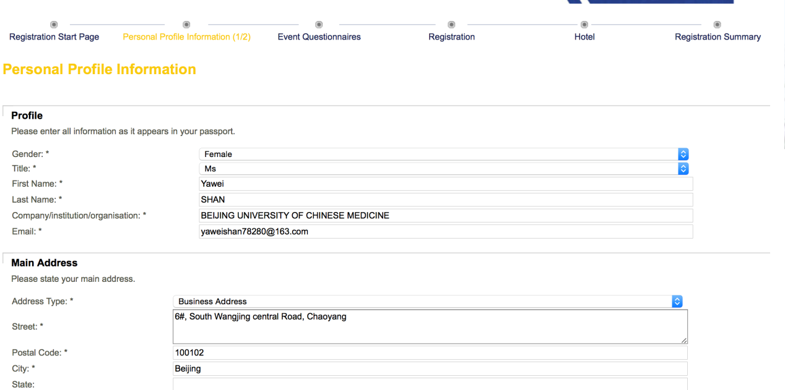

Personal Profile Information------NEXT
个人基本信息------继续

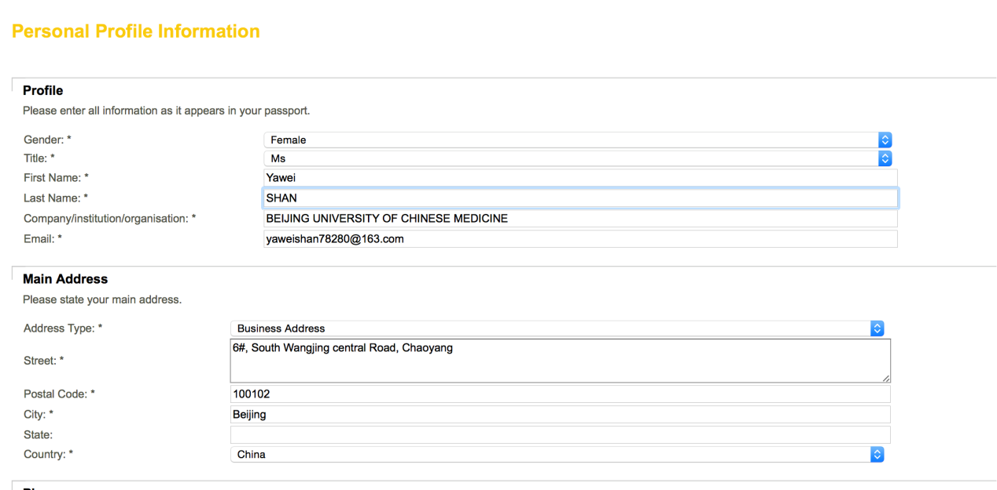

Participant Information------NEXT
个人信息：填写陪同人员------继续
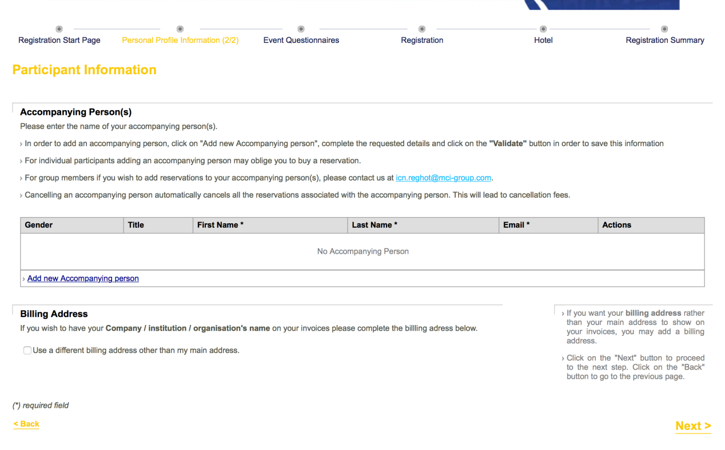

Event Questionnaires------NEXT
参会事宜------继续
填写个人工作信息，参会情况，有无陪同参会人员，紧急情况联系人。
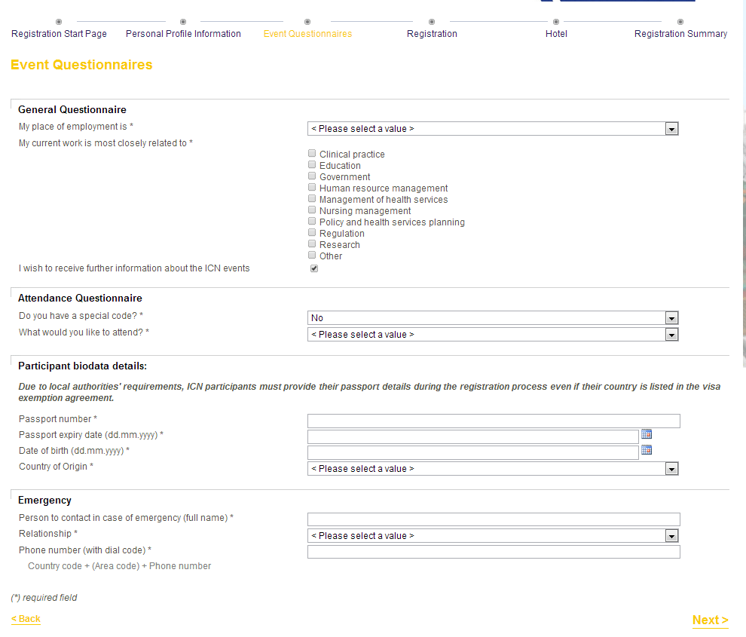

Book service
预订信息：ICN成员（证件上传）、宴会参与情况（此处为经费计算）
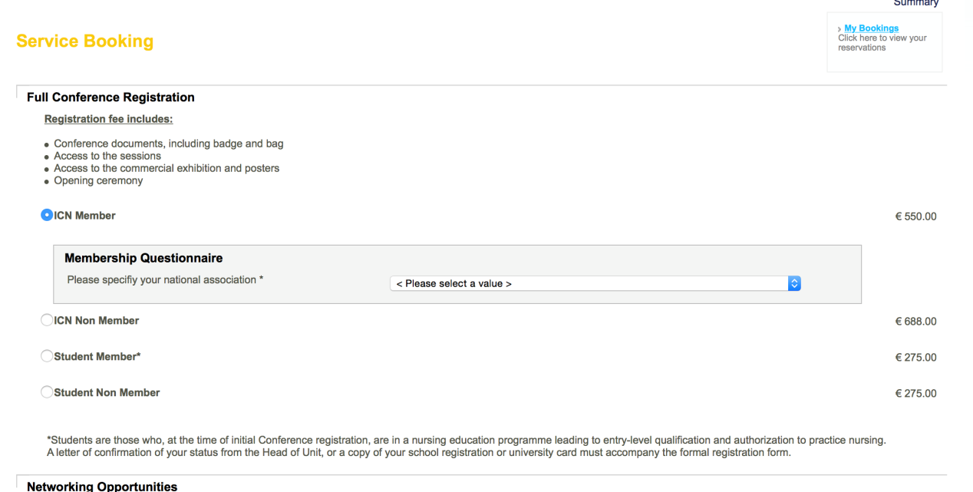
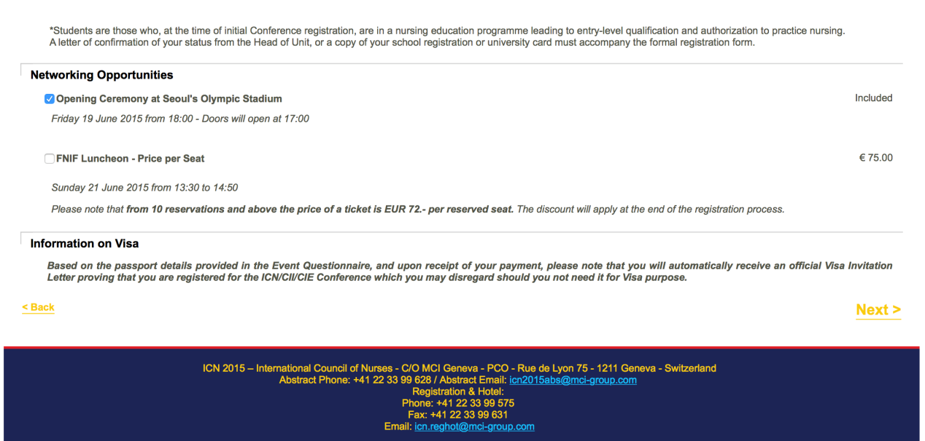

Book service—professional visit
学术参观（可选）
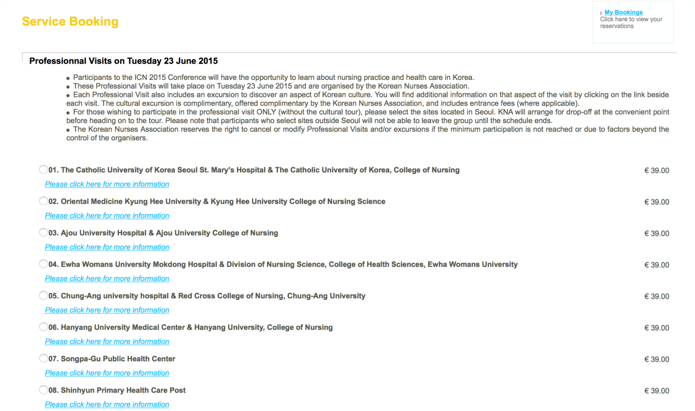

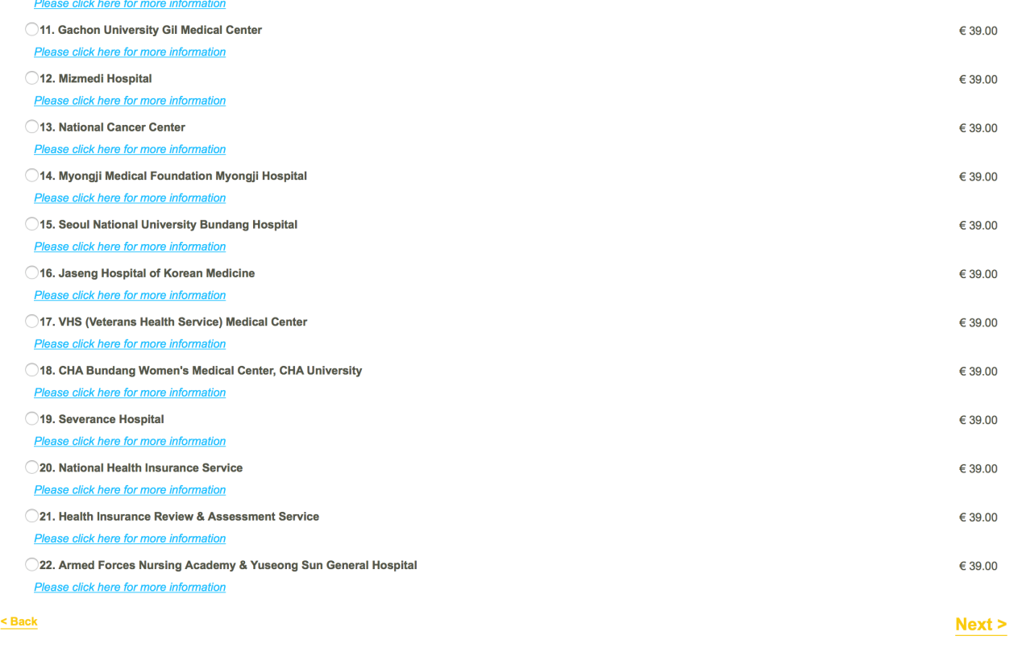

Book service—Hotel Selection
酒店预订（选择入住酒店）
本文件以所选酒店为例（可选择其他酒店），点击NEXT，进入酒店预订界面。
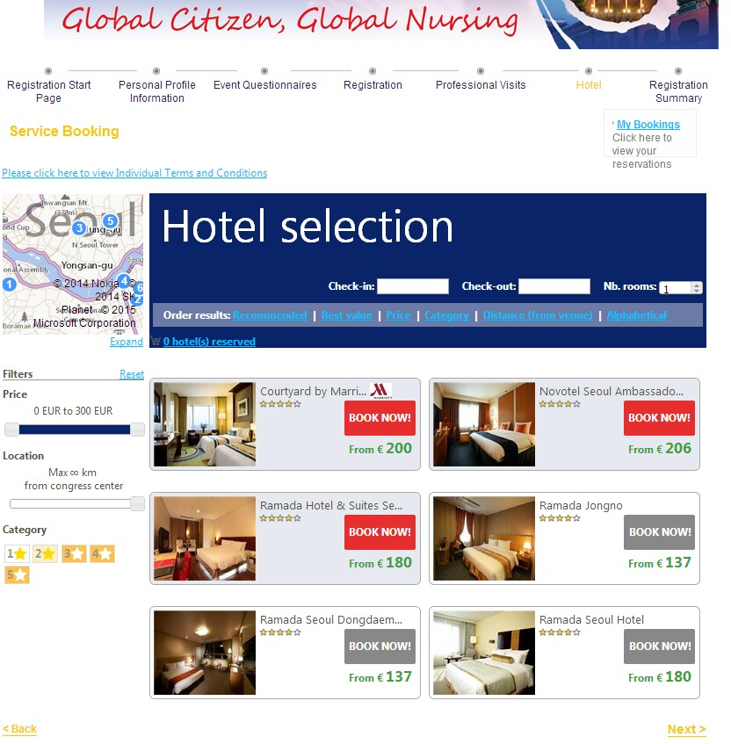

下图为预订酒店之一，酒店预订界面，预约房间即可。
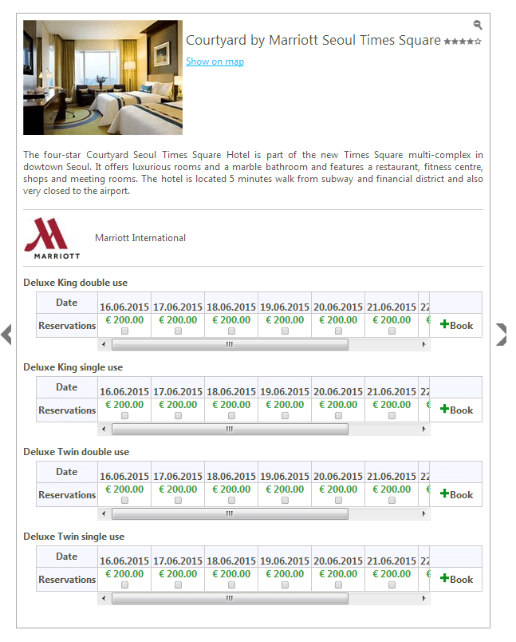

Registration Summary------Proceed to payment
信息核查------支付费用
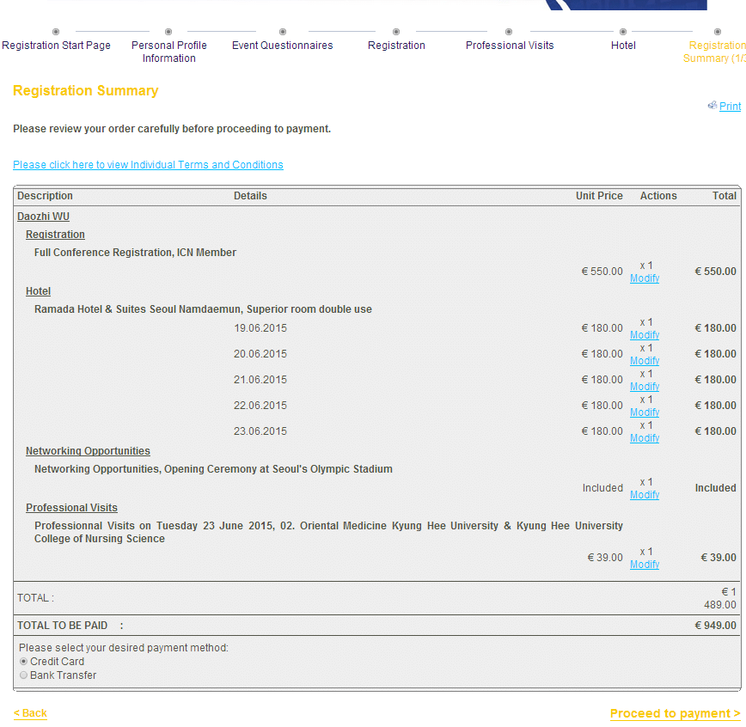
此处付款只包括两天的房费，其余几天的房费到店支付。

Payment------Continue
费用支付，选择你所有的Visa，万事达，美国汇通卡支付，支付后点击继续。

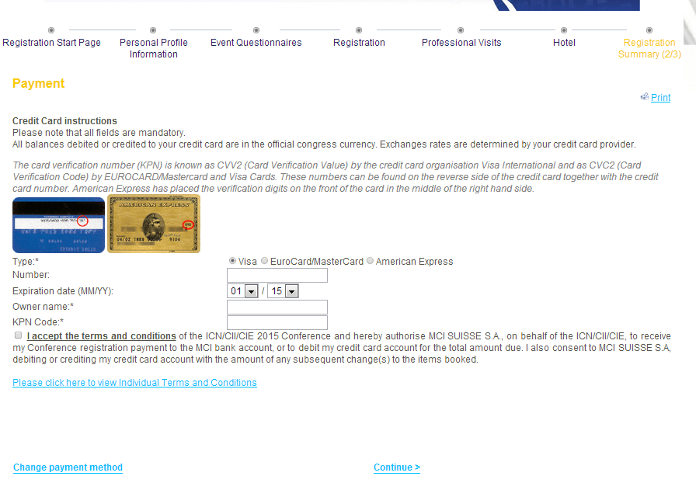

完成支付后，即为注册成功。

